LAPORAN PRAKTIKUM ALGORITMA
DAN PEMROGRAMAN 1

MODUL 9
IF-THEN

Disusun oleh:
ERLAN NURJATI
109082530024
S1IF-13-07

Asisten Praktikum
Adithana dharma putra
Apri pandu wicaksono

PROGRAM STUDI S1 INFORMATIKA
FAKULTAS INFORMATIKA
TELKOM UNIVERSITY PURWOKERTO
2025
LATIHAN KELAS – GUIDED
- Guided 1
Source Code
package main
import"fmt"
func main(){
var x int
fmt.Print("Masukan bilangan bulat: ")
fmt.Scan(&x)
if x < 0 {
x = -x
}
fmt.Print("Nilai absolut: ", x)
}

Screenshoot program
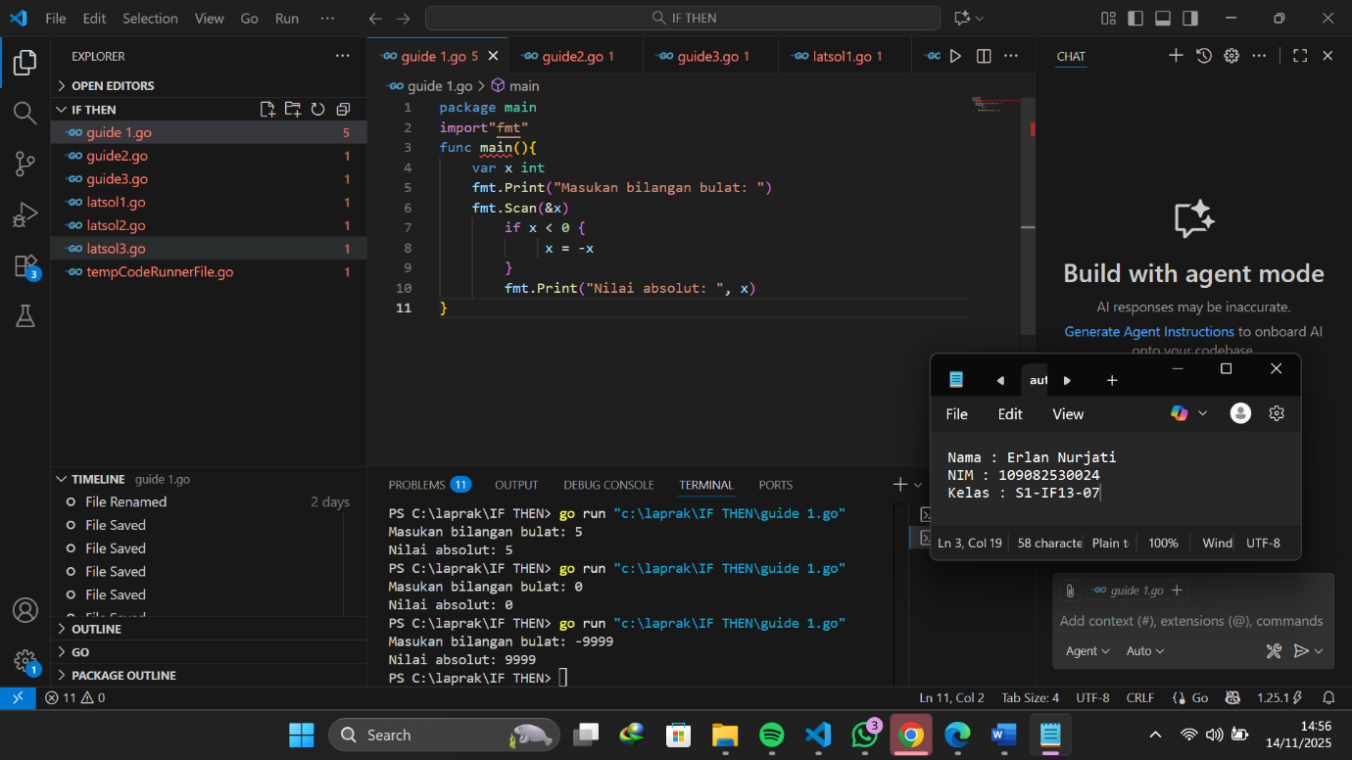

Deskripsi program
Program ini adalah program yang digunakan untuk menghitung nilai absolut sebuah bilangan bulat. Pertama, program mendeklarasikan variabel bernama x bertipe int untuk menyimpan masukan dari pengguna. Kemudian, program menampilkan teks "Masukkan bilangan bulat:" sebagai perintah bagi pengguna untuk memasukkan angka. Masukan dibaca menggunakan fmt.Scan(&x), yang menempatkan nilai yang dimasukkan ke dalam variabel x. Selanjutnya, program memeriksa apakah nilai x negatif menggunakan kondisi jika x < 0. Jika negatif, nilai x diubah menjadi positif dengan mengalikannya dengan -1, yang menjadikannya nilai absolut. Jika nilai x sudah positif atau nol, kondisi if tidak dieksekusi, dan nilainya tetap sama. Terakhir, program menampilkan hasilnya dengan mencetak teks "Nilai absolut:" diikuti dengan nilai absolut x. Program ini menggunakan pendekatan yang lugas dan langsung, tanpa menangani kemungkinan masukan yang tidak valid, tetapi cukup untuk menunjukkan cara kerja pemeriksaan kondisi dan manipulasi nilai dalam Go.

- Guided 2
Source Code
package main
import"fmt"
func main(){
var x int
fmt.Print("Masukkan x: ")
fmt.Scan(&x)
if x > 0 {
fmt.Println("Bilangan Positif")
} else {
fmt.Println("Bukan positif")
}
}

Screenshoot program

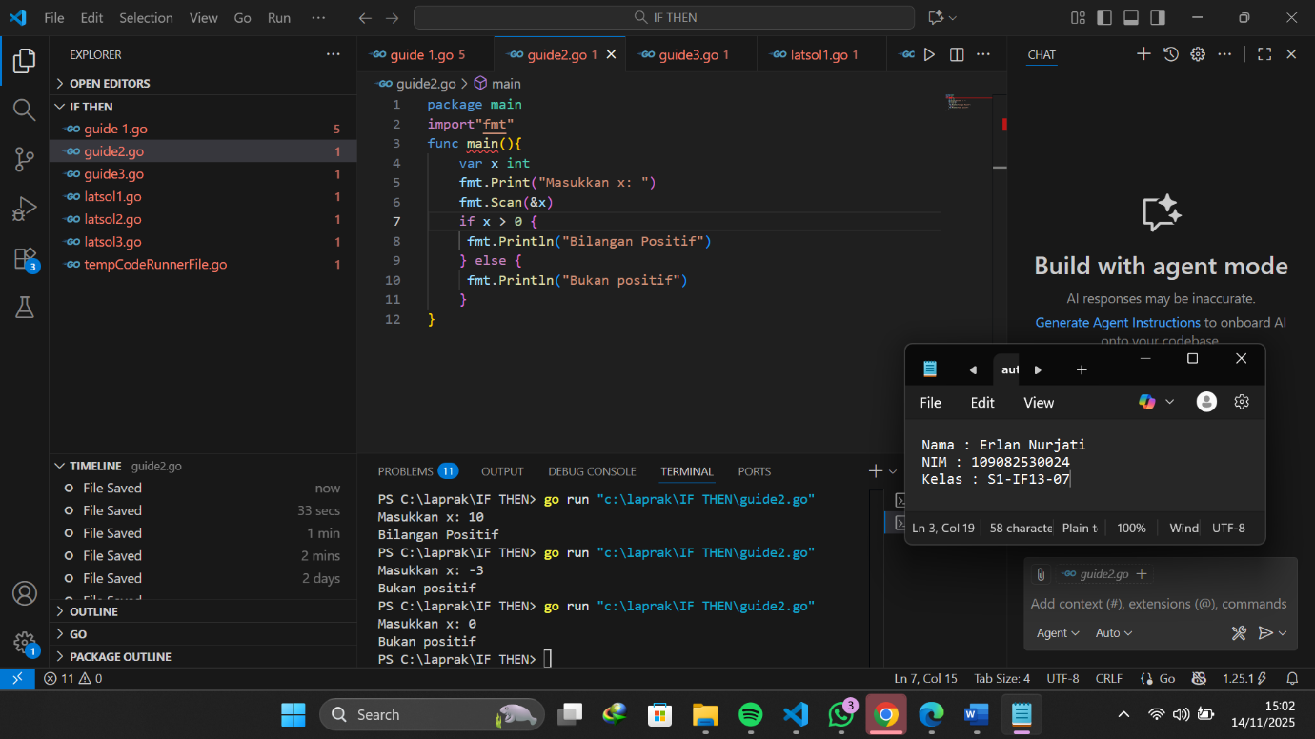
Deskripsi program
Program ini dimulai dengan mendeklarasikan variabel bernama `x` bertipe `int` untuk menyimpan masukan dari pengguna. Kemudian, program menampilkan teks "Enter x:" untuk meminta pengguna memasukkan bilangan bulat. Nilai yang diketik pengguna dibaca menggunakan `fmt.Scan(&x)` dan disimpan dalam variabel `x`. Selanjutnya, program menggunakan pernyataan `if` untuk memeriksa nilai yang dimasukkan. Jika `x` lebih besar dari 0, program akan menampilkan "Bilangan Positif" karena bilangan positif adalah bilangan yang lebih besar dari nol. Jika kondisi ini tidak terpenuhi—artinya nilai `x` kurang dari atau sama dengan nol—blok `else` akan berjalan, dan program akan menampilkan "Tidak positif". Dengan cara ini, program secara sederhana dan langsung mengklasifikasikan bilangan yang dimasukkan oleh pengguna sebagai positif atau tidak.
- Guided 3
Source Code
package main
import"fmt"
func main(){
var x int
fmt.Print("Masukan bilangan x: ")
fmt.Scan(&x)
if (x % 2)==0 && x < 0{
fmt.Print(true)
} else {
fmt.Print(false)
}
}

Screenshoot program
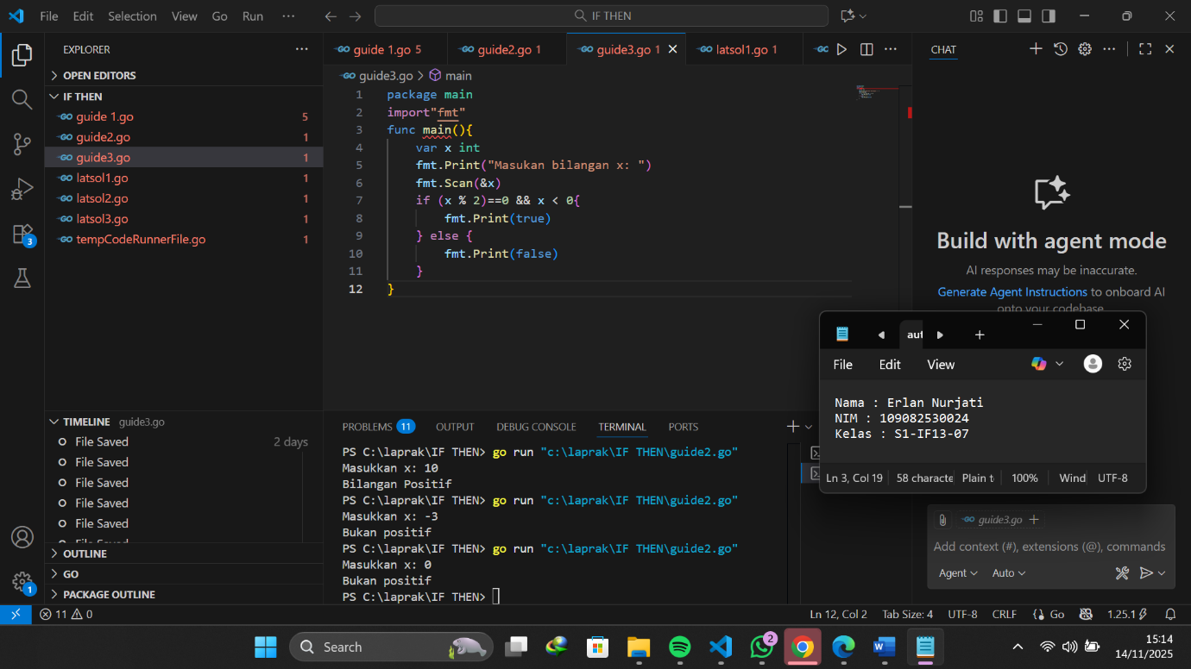

Deskripsi program
Pendeklarasian variabel `x` bertipe `int` yang akan menyimpan bilangan bulat yang dimasukkan oleh pengguna. Setelah itu, program menampilkan teks “Masukan bilangan x:” sebagai petunjuk bagi pengguna. Selanjutnya, program membaca nilai yang dimasukkan melalui `fmt.Scan(&x)`. Setelah itu, program menggunakan struktur kondisi `if` untuk memeriksa dua syarat sekaligus, yaitu apakah `x` merupakan bilangan genap dan apakah `x` bernilai negatif. Pemeriksaan bilangan genap dilakukan dengan ekspresi `(x % 2) == 0`, yang berarti memeriksa apakah sisa pembagian `x` dengan 2 adalah nol. Pemeriksaan nilai negatif dilakukan dengan `x < 0`. Kedua kondisi tersebut digabungkan menggunakan operator logika `&&`, sehingga keduanya harus benar agar hasilnya menunjukkan bilangan "genap negatif". Jika kedua syarat terpenuhi, program akan mencetak `true`; jika salah satu syarat tidak terpenuhi, seperti bilangan ganjil atau bilangan positif, program akan mencetak `false`. Dengan cara ini, program secara sederhana dan efektif mampu mengidentifikasi apakah input yang diberikan merupakan bilangan genap negatif atau bukan.
TUGAS
- Tugas 1
Source code
package main

import "fmt"

func main() {
var orang int
fmt.Print("Masukkan jumlah orang: ")
fmt.Scan(&orang)

if orang % 2 != 0 {
orang = orang + 1
}
motor := orang / 2
fmt.Println(motor)
}

Screenshoot program
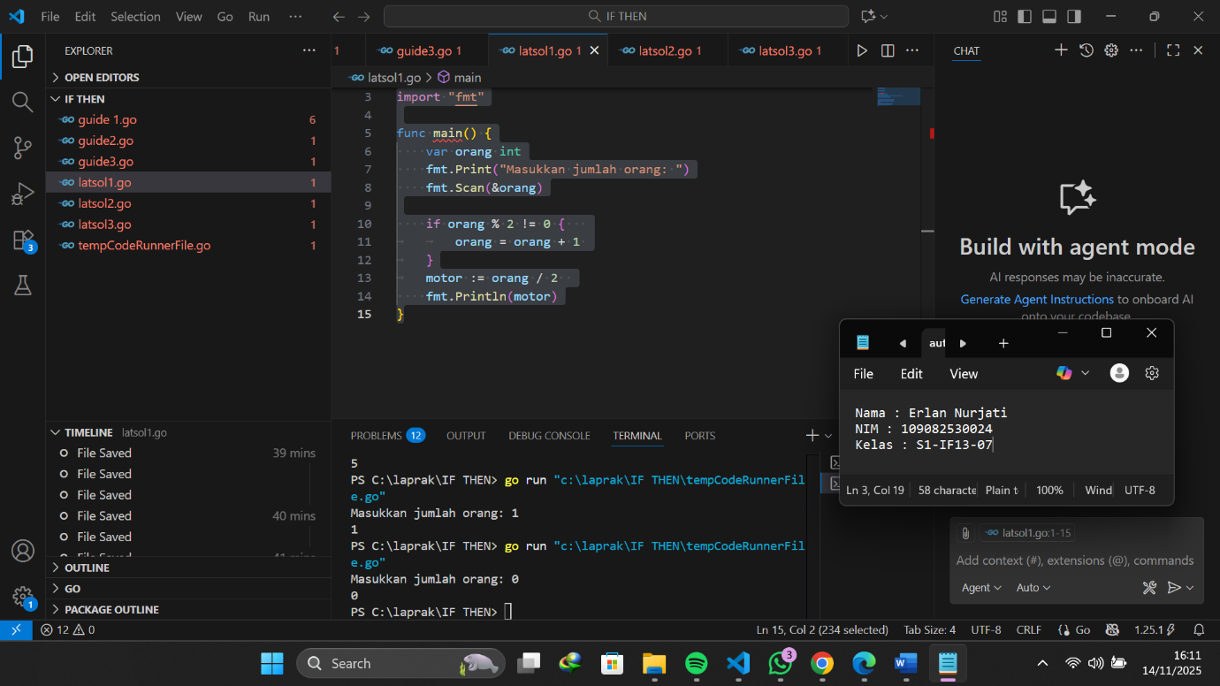

Deskripsi program
Menghitung berapa banyak motor yang dibutuhkan berdasarkan jumlah orang yang akan melakukan touring : dengan aturan bahwa satu motor hanya bisa menampung dua orang. Awalnya, program mendeklarasikan variabel orang dengan tipe data int untuk menyimpan input jumlah orang yang diberikan oleh pengguna. Setelah menampilkan pesan "Masukkan jumlah orang:", program membaca nilai yang dimasukkan melalui fungsi fmt.Scan(&orang). Kemudian, program menggunakan pernyataan if untuk memeriksa apakah jumlah orang tersebut ganjil. Pemeriksaan ini dilakukan dengan mengecek apakah orang % 2 != 0, yang berarti jika jumlah orang dibagi dua, maka sisa pembagian adalah 1. Jika jumlah orang ganjil, program menambahkan 1 ke variabel orang agar jumlahnya menjadi genap, sehingga pembagian menjadi dua orang per motor bisa dilakukan dengan tepat. Setelah jumlah orang pasti genap, program menghitung jumlah motor dengan membagi jumlah orang tersebut dengan 2 dan menyimpan hasilnya ke dalam variabel motor. Akhirnya, jumlah motor yang dibutuhkan ditampilkan menggunakan perintah fmt.Println(motor). Dengan cara ini, program bisa menghitung jumlah motor secara otomatis baik untuk jumlah orang genap maupun ganjil.
- Tugas 2

Source code
package main

import "fmt"

func main() {
var n int
fmt.Print("Masukkan angka: ")
fmt.Scan(&n)

if n < 0 && n%2 == 0 {
fmt.Println("genap negatif")
} else {
fmt.Println("bukan")
}
}

Screenshoot program
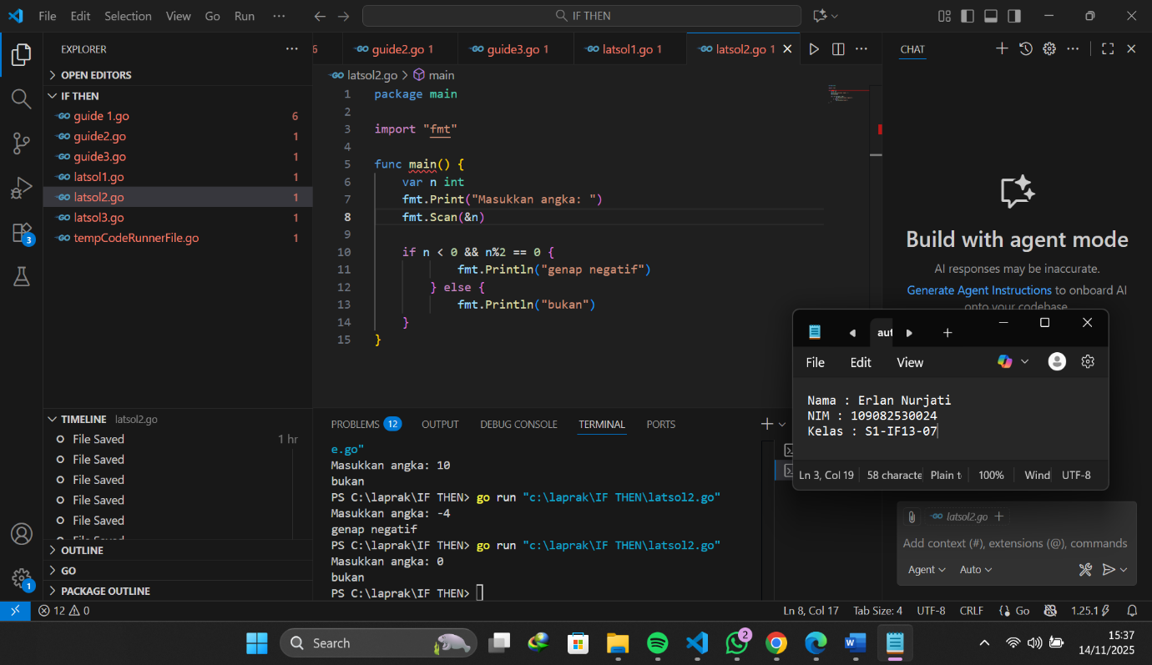

Deskripsi program
Mengecek apakah suatu bilangan termasuk dalam kategori “genap negatif” atau tidak. Pada awalnya, program mendeklarasikan variabel n dengan tipe data int untuk menyimpan angka yang diinput oleh pengguna. Setelah itu, program menampilkan pesan “Masukkan angka:” dan membaca nilai yang dimasukkan melalui fungsi fmt.Scan(&n). Selanjutnya, program melakukan pemeriksaan dengan menggunakan kondisi if untuk mengecek dua hal sekaligus, yaitu apakah bilangan tersebut negatif dan apakah bilangan tersebut genap. Ekspresi n < 0 digunakan untuk memastikan bahwa bilangan tersebut bernilai negatif, sedangkan ekspresi n%2 == 0 digunakan untuk mengecek kemungkinan bilangan tersebut genap, yaitu dengan melihat sisa hasil bagi bilangan tersebut dengan 2 apakah bernilai nol. Kedua kondisi tersebut digabungkan menggunakan operator logika &&, sehingga kondisi hanya akan benar jika kedua syarat tersebut terpenuhi. Jika bilangan yang dimasukkan memenuhi kedua syarat tersebut, maka program akan mencetak “genap negatif”. Namun, jika salah satu atau kedua syarat tidak terpenuhi—seperti bilangan genap tetapi positif, atau bilangan negatif tetapi ganjil—maka program akan menjalankan blok else dan mencetak “bukan”. Dengan cara ini, program dapat mengklasifikasikan bilangan yang dimasukkan sebagai genap negatif atau bukan secara jelas dan sederhana.
- Tugas 3

package main

import "fmt"

func main() {
var x, y int
fmt.Print("Masukkan x dan y: ")
fmt.Scan(&x, &y)

if y%x == 0 {
fmt.Println(true)
} else {
fmt.Println(false)
}
if x%y == 0 {
fmt.Println(true)
} else {
fmt.Println(false)
}
}

Screenshoot program

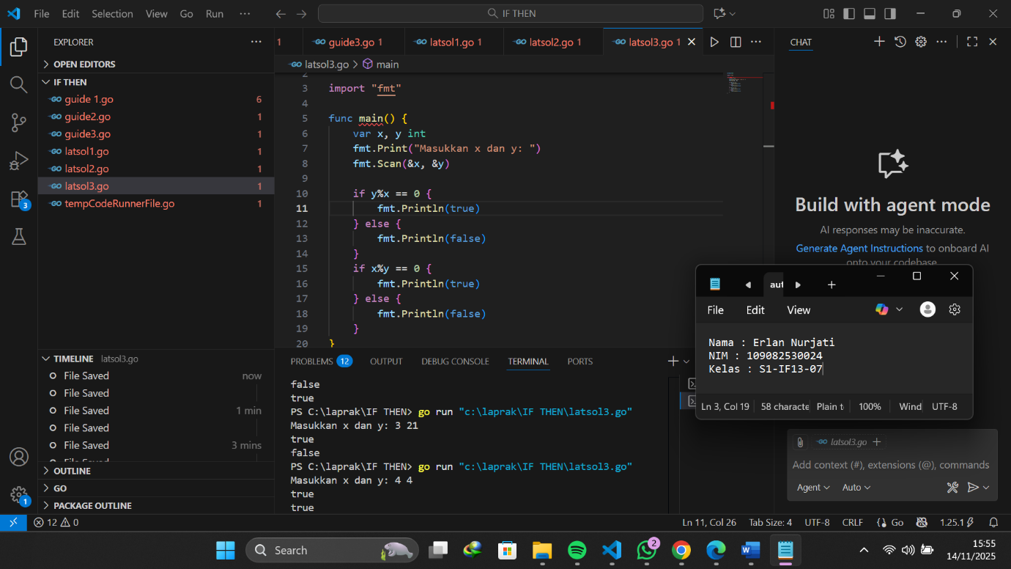

Deskripsi program
Pertama, program mendeklarasikan dua variabel berjenis bilangan bulat, yaitu x dan y, yang digunakan untuk menyimpan dua angka yang dimasukkan oleh pengguna. Setelah itu, program menampilkan pesan "Masukkan x dan y:" dan membaca dua nilai tersebut melalui fungsi fmt.Scan(&x, &y). Selanjutnya, program melakukan dua kali pemeriksaan menggunakan struktur if-else. Pemeriksaan pertama adalah apakah x adalah faktor dari y, yang diperiksa dengan mengecek apakah sisa dari y dibagi x adalah nol. Jika tidak ada sisa, berarti x adalah faktor dari y, dan program mencetak true. Jika ada sisa, maka program mencetak false. Pemeriksaan kedua adalah apakah y adalah faktor dari x, dengan mengecek apakah sisa dari x dibagi y adalah nol. Jika kondisi tersebut terpenuhi, program mencetak true; jika tidak, mencetak false. Dengan demikian, program ini menampilkan dua baris hasil, yaitu apakah x adalah faktor dari y dan apakah y adalah faktor dari x. Program ini menggunakan operasi modulo dan struktur kondisi untuk mengevaluasi secara sederhana dan langsung.

